**作业二（GPIO）**

班级 ，姓名 ，学号 ，成绩

要求：1、A4纸正反打印，手工、独立、认真完成，严禁抄袭。

2、按学号顺序收交

1、STM32F407ZGT6有哪几组GPIO，共多少I/O引脚？

GPIOA-GPIOG，7组16位端口，和1组2位端口GPIOH，共114个I/O

2、GPIO除作一般I/O用之外，还可以复用为外设引脚，请问如何实现引脚复用？PA9可以复用为哪些功能？

通过引脚复用器实现引脚复用。USART1_TX、TIM1_CH2等，查数据手册。

3、下图是STM32F4 GPIO的原理图，简述其输入和输出的工作过程？

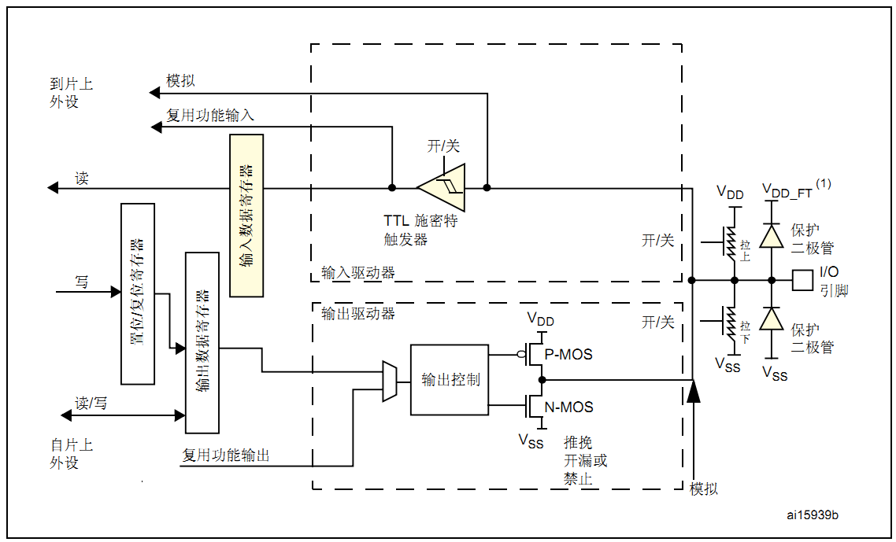

4、GPIO有哪几种输入方式和哪几种输出方式，简述每种方式的特点？

5、每组GPIO有哪些相关寄存器，每个寄存器的作用是什么？

6、GPIO_InitTypeDef结构体有哪些成员，各成员的作用是什么？

答：typedef struct{

Uint32_t GPIO_ Pin //指定要初始化的端口

GPIOMode_TypeDef GPIO_Mode; //端口模式

GPIOSpeed_TypeDef GPIO_Speed; //速度

GPIOOType_TypeDef GPIO_OType; //输出类型

GPIOPuPd_TypeDef GPIO_PuPd; //上拉或者下拉

}GPIO_InitTypeDef;

7、用寄存器方式和固件库方式写出GPIOA的初始化程序，将PA.0初始化成输入方式，PA.1初始化成100MHZ推挽输出方式。

答：寄存器方式：

Void My_Init(void)

{

RCC->AHB1ENR |=1; //打开GPIOA时钟，RCC_AHB1ENR.0

GPIOA->MODER &= ~3; //清零，GPIOA.0输入模式

GPIOA->MODER |=0;

GPIOA->PUPDR &=~3; // GPIOA.0上拉

GPIOA->PUPDR |=1;

GPIOA->MODER &= ~(3<<2*1); //GPIOA.1通用输出模式

GPIOA->MODER |=1<<(2*1);

GPIOA->OSPEEDR &=~(3<<2*1); // GPIOA.1速度为100MHz

GPIOA->OSPEEDR |=3<<(2*1);

GPIOA->OTYPER &=~(1<<1*1); // GPIOA.1推挽输出

GPIOA->OTYPER|=0<<(1*1);

}

固件库方式：

Void My_Init(void)

{

GPIO_InitTypeDef GPIO_InitStructure1, GPIO_InitStructure2;

RCC_AHB1PeriphClockCmd(RCC_AHB1Periph_GPIOA,ENABLE); //开GPIOA时钟

GPIO_InitStructure1.GPIO_Pin = GPIO_Pin_0; //GPIOA0

GPIO_InitStructure1.GPIO_Mode = GPIO_Mode_IN; //输入模式

GPIO_InitStructure1.GPIO_GPIO_PuPd = GPIO_PuPd_UP ; //上拉

GPIO_InitStructure2.GPIO_Pin = GPIO_Pin_1; //GPIOA1

GPIO_InitStructure2.GPIO_Mode = GPIO_Mode_OUT //普通输出

GPIO_InitStructure2.GPIO_GPIO_OType = GPIO_OType_PP ; //推挽输出

GPIO_InitStructure2.GPIO_GPIO_Speed = GPIO_Speed_100MHz ; //100MHz

GPIO_Init(GPIOA,& GPIO_InitStructure1);

GPIO_Init(GPIOA,& GPIO_InitStructure2);

}